- 1시간 밀링시 폭/깊이
Rotation ±20도 기준 (시작 입구 1mm)
시간당 깊이 방향 1mm 가공 가능, 시편 두께 : 0.7mm 이하일 때 (회전 시)
회전 하지 않을 경우 시편 두께 관계 없이 1.3mm 가능
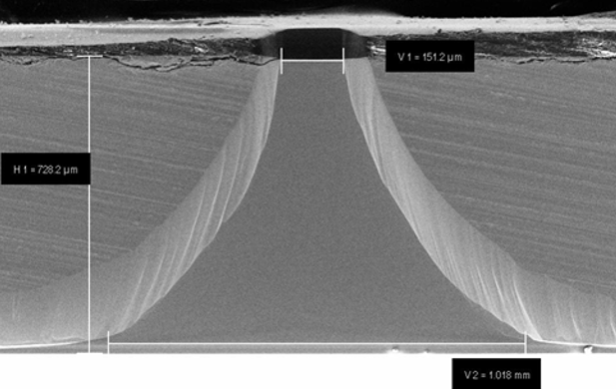

- 가공 가능한 샘플 최대 사이즈 와 최대로 가공가능 사이즈
판매 이온 밀러 장착 가능한 샘플 사이즈 : 25(W) x 15(D) x 3(H) mm
가공 가능 사이즈 (시작 6.7mm, 끝 부분 5mm)
카탈로그 3페이지 참조

- 40mm 이상의 샘플 전체를 여러번 나눠서 가공가능한지?
- 기존 WD 26mm, 에서 R축 및, X 축 정상공정으로는 어렵다 생각, R축 제거하면 가능
- 표면 품질 하락 발생, 40mm = 40 시간 소요, 전용 스테이지 제작 및 전용 mask 제작
필요

- 이종 재료 동시 가공 능력 : Si/Cu/Sn-Ag/EMC/Underfill, PCB 등 식각 속도가 다른 재질 대응 가능 여부
- 가능함

- 스윙/회전기능
- 가능함 장착 가능한 샘플 사이즈 사용 시: 25(W) x 15(D) x 3(H) mm

- 실시간 모니터링 기능
- 챔버 내부 현미경 장착하면 가능함 (기존 이온 밀링 시스템에는 적용 약 50X)

7. 유지보수비용(연간)
- 약 250만원

8. 챔버 오염에 대한 대응 방법
- VENT 후 챔버 표면 이물질 제거 (알코올 및 진공용 거즈)
- 대면적 가공할수록 깎이는 물질 많아짐

9. 대면적 플립칩/BGA등 가공후 가공 품질(박리 여부) 및 가공 속도
- 가공 속도는 Si Wafer 기준
- 가속전압을 올릴수록 가공속도는 빨라지나 시편에 대한 열 데미지가 없는지 확인 필요

10. 대면적에 대한 자동정렬 및 mapping 기능
-

